**JURUSAN TEKNIK INFORMATIKA**

**FAKULTAS TEKNOLOGI INFORMASI**

**INSTITUT TEKNLOGI SEPULUH NOPEMBER**

**USULAN TUGAS AKHIR**

# IDENTITAS PENGUSUL

**NAMA : Yoga Bayu Aji Pranawa**

**NRP : 5113100023**

**DOSEN WALI : Imam Kuswardayan, S.Kom, M.T.**

**DOSEN PEMBIMBING : 1. Royyana Muslim Ijtihadie, S.Kom., M.Kom., Ph.D.**

**2. Waskitho Wibisono, S.Kom., M.Eng., Ph.D.**

# JUDUL TUGAS AKHIR

“Implementasi *Wireless Quality of Service* dengan Metode *Load Balancing* Jaringan Seluler Menggunakan *Software Defined Network* untuk Mengatasi *Blank Spot Area* pada Moda Transportasi Darat”

# LATAR BELAKANG

Perkembangan teknologi informasi yang sangat pesat dapat merubah pola hidup manusia dalam menjalani aktivitas sehari-hari. Salah satu perkembangan teknologi informasi yang merubah pola hidup manusia adalah perkembangan internet. Internet dibutuhkan karena hampir semua aktivitas manusia pada era modern ini menuntut mobilisasi yang tinggi. Selain dituntut untuk mobilisasi yang tinggi, manusia pada era modern ini juga dituntut untuk *multitasking*, artinya dapat melakukan beberapa tugas/aktivitas dalam waktu yang bersamaan. Oleh karena itu, dibutuhkan koneksi internet untuk memenuhi kebutuhan mobilisasi dan *multitasking* yang dapat dinikmati kapanpun dan dimanapun meski sedang dalam perjalanan.

Kebutuhan akses internet yang tinggi ini menyebabkan *Internet Service Provider* (ISP) berlomba-lomba untuk memberikan pelayanan yang terbaik bagi pelanggan mereka dengan berbagai infrastruktur yang dimiliki. Salah satu infrastruktur yang diberikan kepada pelanggan agar dapat menikmati internet adalah melalui jaringan seluler (*Cellular Network*). Jaringan seluler menggunakan *Base Transceiver Station* (BTS) sebagai titik akses. Teknologi pada jaringan seluler yang berkembang saat ini adalah teknologi 4G (*Fourth* Generation). Teknologi 4G menggunakan *Long-Range Base Technologies* yang memungkinkan pengguna untuk melakukan akses kepada layanan yang berbeda, peningkatan jangkauan akses, dan memberikan akses yang lebih terpercaya (aspek keamanan). Layanan 4G akan memberikan akses data melalui beberapa teknologi berbasis IP dan menawarkan beberapa *bit rates* sampai dengan 50 Mbps [1]. Meskipun teknologi jaringan seluler yang sudah dikembangkan saat ini sudah mendukung kecepatan akses yang tinggi dan jangkauan yang lebih luas, perangkat komunikasi yang menggunakan jaringan seluler harus berada pada *range* BTS agar dapat berkomunikasi satu sama lain. Apabila sebuah perangkat yang menggunakan jaringan seluler berada pada sebuah wilayah yang tidak terjangkau oleh sinyal dari BTS maka perangkat tersebut memasuki wilayah *blank spot/dead zone*. Wilayah *blank spot/dead zone* ini sering dijumpai ketika berada di daerah pelosok dimana jumlah tower BTS masih sangat sedikit.

Selain menggunakan teknologi jaringan seluler, teknologi lain yang digunakan sebagai akses internet adalah teknologi *Wireless Local Area Network* (WLAN). Pada teknologi WLAN transmisi dilakukan melalui sebuah sinyal dengan menggunakan frekuensi tertentu. Untuk menghubungkan sebuah perangkat agar dapat berkomunikasi menggunakan teknologi WLAN, maka perangkat tersebut harus menggunakan frekuensi yang sama dengan frekuensi WLAN (2.4 GHz – 2.4835 GHz). Dibandingkan dengan BTS, akses poin yang digunakan oleh WLAN lebih murah dan berukuran lebih kecil, sehingga mudah diterapkan dalam lingkungan yang kecil/sempit.

Akses internet dibutuhkan untuk menyelesaikan berbagai aktivitas manusia. Untuk menunjang aspek mobilitas dan *multitasking* maka tidak jarang seseorang membutuhkan akses internet kapan saja dan dimana saja, meskipun sedang dalam perjalanan. Ketika berada di dalam suatu perjalanan khususnya perjalanan darat (kereta api, bus, dsb) seringkali terdapat suatu wilayah yang tidak dapat dijangkau oleh jaringan seluler. Hal ini menyebabkan pengguna tidak dapat mengakses suatu informasi melalui jaringan dan tidak memenuhi persyaratan *Quality of Service* (QOS). Agar memenuhi persyaratan *Quality of Service*, salah satu poin agar memenuhi QOS adalah suatu arsitektur jaringan tersebut dapat menangani *bandwidth* yang berubah-ubah (*variable bandwidth*) setiap saat [1]. Salah satu metode yang dapat digunakan untuk menangani hal ini adalah dengan melakukan *load balancing* untuk pemilihan *bandwidth* tertinggi pada beberapa ISP menggunakan *Software Defined Network* (SDN) yang di implementasikan menggunakan *Wireless Fidelity* (WiFi) dan koneksi *Virtual Private Network* (VPN). WiFi digunakan sebagai pusat koneksi antara klien dengan sistem, sehingga program yang dijalankan tidak berjalan pada sisi *user*. Sedangkan VPN digunakan sebagai manajemen koneksi antara *user* dengan internet, sehingga koneksi *user* dapat dimonitor dan dikontrol penggunaannya. VPN juga digunakan sebagai metode untuk pengamanan informasi dengan enkripsi pada data yang dikirim dan diterima.

# RUMUSAN MASALAH

Rumusan masalah yang akan dibahas dalam tugas akhir ini dapat disebutkan sebagai berikut :

* + - 1. Bagaimana program dapat melakukan deteksi *blank spot* pada moda transportasi darat?
      2. Bagaimana programdapat melakukan pemilihan koneksi terbaik ketika terjadi perubahan *bandwidth*?
      3. Bagaimana program dapat diimplementasikan dengan *sofware defined network*?
      4. Bagaimana program dapat melakukan koneksi antara ISP yang telah dipilih dengan *virtual private network*?
      5. Bagaimana program dapat melakukan manajemen *user* yang terkoneksi ke sistem?
      6. Bagaimana program dapat melakukan manajemen *traffic* yang sedang berjalan?

# BATASAN MASALAH

Permasalahan yang dibahas dalam tugas akhir ini memiliki beberapa batasan antara lain:

* + - 1. Program yang dibuat menggunakan bahasa pemrograman *java* dengan memanfaatkan REST API.
      2. Program dijalankan menggunakan beberapa server virtual pada VMware ESX.
      3. Framework yang digunakan adalah OpenDaylight Beryllium-SR2.
      4. Algoritma yang digunakan untuk pemilihan ISP adalah algoritma *least connections*.
      5. ISP yang dilakukan *load balancing* menggunakan 4 ISP GSM (Telkomsel, Indosat, XL, 3).
      6. Arsitektur jaringan yang digunakan menggunakan 1 server, 4 slot modem GSM, 1 physical switch, dan beberapa *access point* (AP).
      7. VPN yang digunakan adalah VPN yang sudah disediakan oleh VPN Provider.

# TUJUAN PEMBUATAN TUGAS AKHIR

Tujuan dari pembuatan tugas akhir ini antara lain:

* + - 1. Membuat sebuah aplikasi yang dapat menagatasi *blank spot area* pada moda transportasi darat.
      2. Melakukan sebuah manajemen *user* yang terkoneksi dengan sistem.
      3. Melakukan manajemen koneksi (*traffic management*) dan report.

# MANFAAT TUGAS AKHIR

Manfaat dari pembuatan tugas akhir ini antara lain:

* + - 1. Memberikan layanan koneksi internet yang stabil ketika menggunakan moda transportasi darat.
      2. Memberikan kenyamanan dan keamanan privasi data.
      3. Menjadikan informasi dapat disampaikan kapanpun dan dimanapun dengan gangguan jaringan yang sekecil mungkin.

# TINJAUAN PUSTAKA

**8.1. *Wireless Quality of Service***

*Quality of Service* (QOS) dalam konteks jaringan nirkabel (*wireless*) adalah salah satu dimensi mobilitas, yaitu suatu hal yang dapat membedakan aplikasi mobile berbeda dengan kondisinya ketika diam [1]. QOS diperlukan sebagai sebuah metode untuk memenuhi kriteria pelayanan sistem bagi pengguna oleh sistem, yaitu *confidentiality, integrity,* dan *availability*. Beberapa aspek yang menjadi topik utama dalam QOS adalah *failure and recovery mechanism, variable bandwidth, computing distribution, discovery mechanism, variable lantency,* dan *performance feedback*. Solusi yang diberikan berdasarkan problem dari beberapa aspek tersebut berbeda-beda tergantung dari arsitektur yang kita tentukan untuk mengimplementasikan sistem yang kita buat.

**8.2. *Load Balancing***

*Load Balancing* adalah sebuah metode dalam mendistribusikan lalu lintas data yang masuk melalui beberapa kelompok *server* yang dinamakan *server pool* secara efisien [2]. Sebuah perangkat atau aplikasi yang memiliki fungsi untuk menjalankan metode *load balancing* disebut dengan *load balancer*. *Load balancer* bertindak sebagai pengatur lalu lintas yang menerima permintaan lalu lintas yang datang. Kemudian *load balancer* meneruskannya kepada semua *server* yang mampu menangani permintaan tersebut dengan cara memaksimalkan kecepatan dan kapasitas dari pendayagunaan *server* dan memastikan bahwa tidak ada satupun *server* yang bekerja terlalu banyak (*overworked*) sehingga menyebabkan performa *server* menurun.

Algoritma yang digunakan pada metode *load balancing* sangat bervariasi, tergantung dengan kebutuhan sistem dan permasalahan yang akan ditangani. Algoritma yang diterapkan pada suatu sistem atau perangkat bisa jadi berbeda dengan sistem atau perangkat yang lain. Beberapa algoritma *load balancing* yang sering digunakan yaitu:

1. *Round Robin,* yaitu sebuah metode pembagian lalu lintas data yang masuk dengan cara mendistribusikan kepada seluruh kelompok *server* secara berurutan. Sehingga terbentuk suatu putaran atau urutan *server* yang dapat melayani permintaan secara merata [3]. Secara umum, algoritma *round robin* ditunjukkan pada gambar 1 berikut ini.

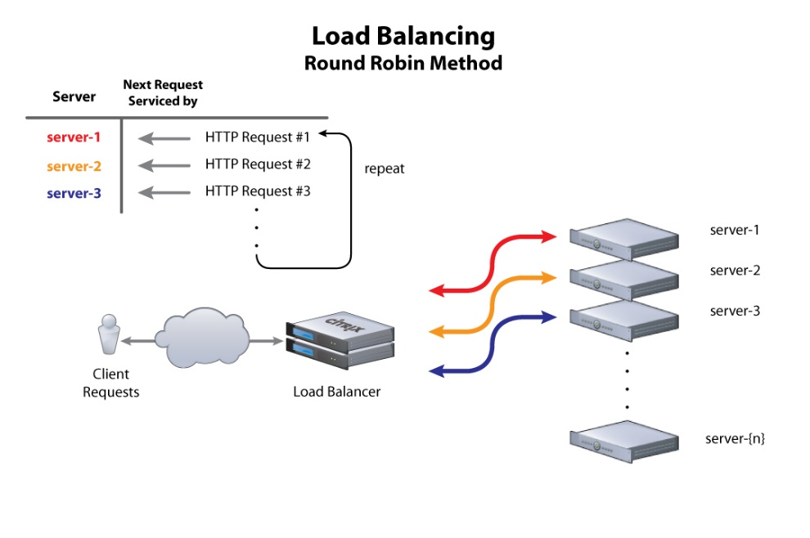

**Gambar 1. Algoritma *Round Robin***

1. *Least Connection,* yaitu sebuah metode pendistribusian lalu lintas data yang masuk dengan cara mengirimkan permintaan yang baru kepada *server* dengan koneksi aktif ke klien yang paling sedikit [4]. Kapasitas komputasi dari setiap *server* dapat berbeda-beda dalam menentukan banyaknya koneksi kepada klien. Secara umum, algoritma *least connection* ditunjukkan pada gambar 2 berikut ini.

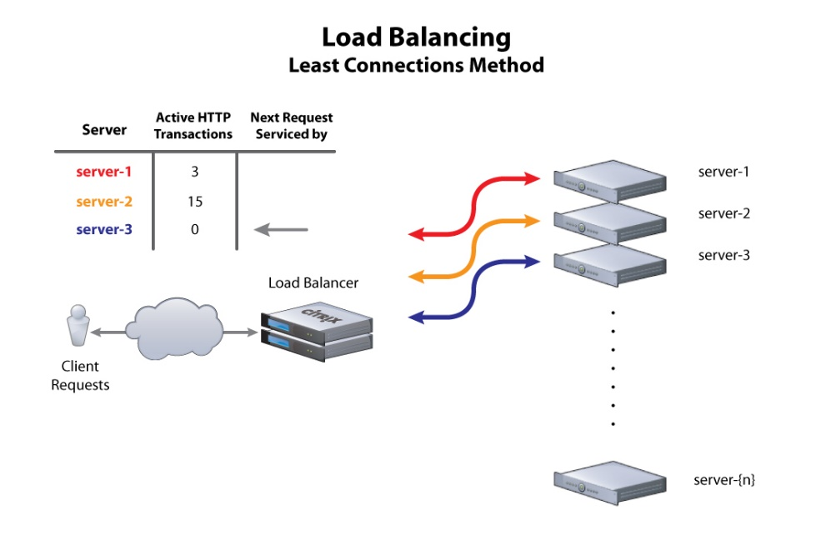

**Gambar 2. Algoritma *Least Connection***

1. *Hash,* yaitu sebuah metode pendistribusian lalu lintas data dengan cara menghitung nilai *hash* kemudian mengirimkan permintaan ke *server*. Algoritma *hash* hampir mirip dengan algoritma *persistent load balancing,* dimana suatu koneksi dari *user* yang telah memiliki *session* diteruskan kepada *server* yang selalu sama [5]. Secara umum, algoritma *hash* dapat ditunjukkan pada gambar 3 berikut ini.

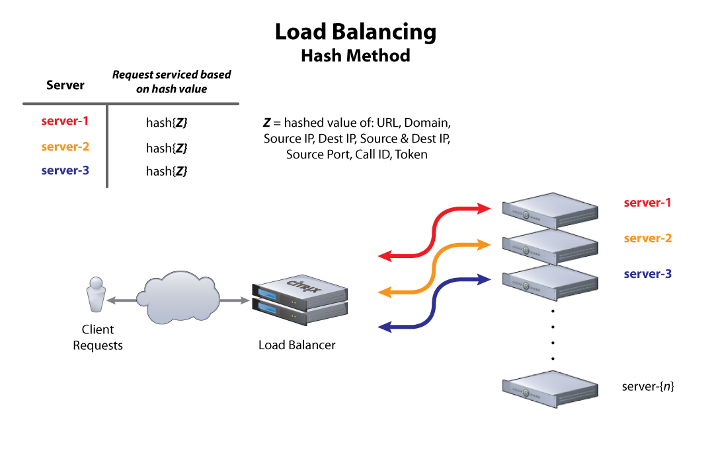

**Gambar 3. Algoritma *Hash***

**8.3. Jaringan Seluler**

Jaringan seluler (*Cellular Network*) adalah sebuah jaringan telekomunikasi yang menggunakan jaringan radio dan menggunakan beberapa pemancar yang berdaya rendah (*multiple low-power transmitter*) kurang dari 100 W [6]. Karena sistem pemancar yang digunakan memiliki daya yang rendah, maka jaringan seluler dibagi menjadi beberapa area. Setiap area pada jaringan seluler dibagi menjadi beberapa sel (*cell*), setiap sel akan dilayani oleh sebuah antena dan akan dialokasikan pada frekuensi tertentu yang dilayani oleh *base station*. Sebuah *base station* terdiri dari *transmitter, receiver,* dan *control unit*.

Setiap *base station* yang berdekatan dapat berkomunikasi dan akan membentuk sebuah *pattern* yang menyelimuti area tersebut. *Pattern* yang digunakan biasanya membentuk *square pattern* atau *hexagonal pattern* seperti yang ditunjukkan pada gambar 4 geometri seluler berikut ini.

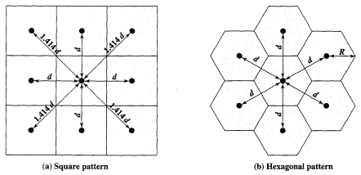

**Gambar 4. Geometri Seluler**

Teknologi pada jaringan seluler yang berkembang saat ini adalah teknologi 4G (*Fourth* Generation). Teknologi 4G menggunakan *Long-Range Base Technologies* yang memungkinkan pengguna untuk melakukan akses kepada layanan yang berbeda, peningkatan jangkauan akses, dan memberikan akses yang lebih terpercaya (aspek keamanan). Layanan 4G akan memberikan akses data melalui beberapa teknologi berbasis IP dan menawarkan beberapa *bit rates* sampai dengan 50 Mbps [1].

**8.4. OpenDaylight *Controller***

OpenDaylight *Controller* adalah sebuah *Java Virtual Machine* (JVM) *software* yang dapat berjalan di semua sistem operasi dan *hardware* selama mendukung Java [7]. *Controller* yang digunakan merupakan implementasi dari konsep *Software Defined Network* (SDN) dan menggunakan beberapa *tools* yaitu :

1. Maven, maven digunakan untuk mempermudah membangun otomatisasi.
2. OSGi, *framework* ini merupakan *back-end* dari OpenDaylight yang memungkinkan untuk memuat bundel secara dan paket JAR file secara dinamis, kemudian mengikat bundel bersama untuk bertukar informasi.
3. *Java interfaces*, Java interfaces digunakan untuk *event listening*, spesifikasi, dan pembentukan *pattern*.
4. REST API, *Representational State Transfer Application Program Interface* (REST API) digunakan untuk menghubungkan OpenDaylight dengan aplikasi yang dibangun, misalnya sebagai manajemen topologi, *host tracker*, *flow programmer, routing,* dll.

OpenDaylight mendukung beberapa fitur yang penting dalam pengembangan *Software Defined Network*, antara lain : *Microservices Architecture, Multiprotocol Support, Security, Scalability, Stability,* dan *Performance.*

**8.5. *Blank Spot Area***

*Blank spot area* atau dalam referensi lain disebut sebagai *dead zone, call drop,* dll. Adalah sebuah area dimana jaringan seluler tidak dapat digunakan karena mengalami interferensi atau kondisi sinyal yang rendah (karena terlalu jauh dengan tower BTS) [6]. Akibat dari *blank spot area* ini adalah paket yang dikirimkan oleh *user* akan di *drop* oleh aplikasi, sehingga komunikasi dan pertukaran data tidak dapat dilakukan.

Pada jaringan *wireless* khususnya jaringan seluler terdapat 2 (dua) aspek inti yang sangat memengaruhi komunikasi, yaitu kekuatan sinyal (*signal strength*) dan perambatan sinyal (*signal propagation*). Meskipun pada suatu daerah seorang *user* memeroleh sinyal yang tinggi, namun apabila perambatan sinyal lambat maka kecepatan yang akan didapat juga tidak maksimal. Pengaruh aktivitas manusia juga dapat menyebabkan gangguan dalam komunikasi *wireless*. Misalnya, suara knalpot kendaraan bermotor yang memiliki frekuensi lebih tinggi dari frekuensi jaringan seluler di kota besar.

Untuk melakukan prediksi adanya gangguan lalu lintas jaringan (*path loss*) yang berada di lingkungan perkotaan, maka digunakan persamaan 1 berikut ini :

(1)

Untuk perhitungan pada lingkungan pinggaran kota, maka menggunakan persamaan 2 berikut ini :

(2)

Untuk perhitungan pada lingkungan yang terbuka (misalnya ladang persawahan), maka menggunakan persamaan 3 berikut ini :

(3)

Keterangan :

Untuk faktor koreksi pada kota berukuran kecil menengah ditentukan berdasarkan persamaan 4 berikut ini :

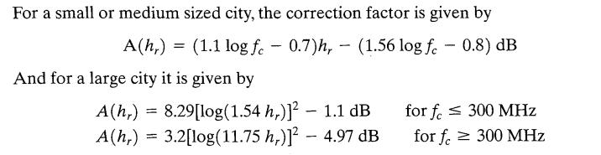

(4)

Untuk kota besar ditentukan oleh persamaan 5 dan 6 berikut ini :

(5)

(6)

**8.6. *Virtual Private Network* (VPN)**

*Virtual Private Network (VPN)* adalah sebuah ekstensi dari jaringan *private* (*private network*) yang mencakup koneksi jaringan bersama maupun jaringan publik, seperti internet. Koneksi VPN memungkinkan sebuah organisasi dapat mengirim data antar kedua komputer melalui internet dengan mengemulasikan sifat *point-to-point private link* [8]. VPN memungkinkan pertukaran data menggunakan jalur akses yang dinamakan VPN *tunnel* yang telah dienkapsulasi. Secara umum, arsitektur yang digunakan pada VPN terbagi menjadi 2, yaitu *client-to-server (client-to-box)* dan *server-to-server (box-to-box)* seperti yang ditunjukkan pada gambar 5 dan gambar 6 berikut ini.

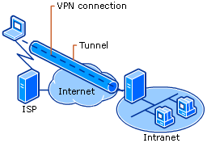

**Gambar 5. Arsitektur VPN *Client-to-Server (Client-to-Box)***

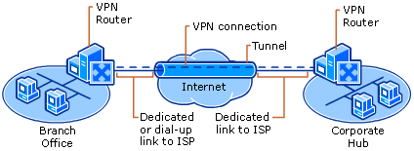

**Gambar 6. Arsitektur VPN *Server-to-Server (Box-to-Box)***

Dalam pengembangannya, VPN menggunakan beberapa protokol yang digunakan sebagai aturan dalam pertukaran data, yaitu [9] :

1. PPTP (*Point-to-point Tunneling Protocol*)
2. L2TP (*Layer Two Tunneling Protocol*)
3. IPsec (*Internet Protocol Security*)
4. SOCKS Network Security Protocol

Beberapa keuntungan yang diperoleh apabila menggunakan layanan VPN adalah sebagai berikut :

1. Jangkauan jaringan lokal yang dimiliki suatu perusahaan akan menjadi luas, sehingga perusahaan dapat mengembangkan bisnisnya di daerah lain.
2. Waktu yang dibutuhkan untuk menghubungkan jaringan lokal ke tempat lain juga semakin cepat, karena proses instalasi infrastruktur jaringan dilakukan dari perusahaan / kantor cabang yang baru dengan ISP terdekat di daerahnya. Dengan demikian penggunaan VPN secara tidak langsung akan meningkatkan efektivitas dan efisiensi kerja.
3. Penggunaaan VPN dapat memotong biaya operasional bila dibandingkan dengan penggunaan *leased line*, karena VPN menggunakan internet sebagai media komunikasinya (www.Vel.net, 2004). Perusahaan hanya membutuhkan kabel dalam jumlah yang relatif kecil untuk menghubungkan perusahaan tersebut dengan pihak ISP (*Internet Service Provider*) terdekat.
4. Penggunaan VPN akan meningkatkan skalabilitas. Perusahaan yang tumbuh pesat akan membutuhkan kantor cabang baru di beberapa tempat yang terhubung dengan jaringan lokal kantor pusat. Penambahan satu kantor cabang hanya membutuhkan satu jalur, yaitu jalur yang menhubungkan kantor cabang yang baru dengan ISP terdekat. Selanjutnya jalur dari ISP akan terhubung ke internet yang merupakan jaringan global. Dengan demikian penggunaan VPN untuk implementasi WAN akan menyederhanakan topologi jaringannya.
5. VPN memberi kemudahan untuk diakses dari mana saja, karena VPN terhubung ke internet (www.Vel.net, 2004). Sehingga karyawan yang menggunakan *mobile* dapat mengakses jaringan khusus perusahaan di manapun dia berada. Selama dia bisa mendapatkan akses ke internet ke ISP terdekat, karyawan dapat melakukan koneksi dengan jaringan khusus perusahaan. Hal ini tidak dapat dilakukan jika menggunakan leased line yang hanya dapat diakses pada terminal tertentu saja.

Selain memiliki kelebihan, VPN juga memiliki beberapa kekurangan sebagai berikut:

1. VPN membutuhkan perhatian yang serius pada keamanan jaringan publik (internet). Diperlukan tindakan yang tepat untuk mencegah terjadinya hal-hal yang tidak diinginkan seperti penyadapan, *hacking* dan tindakan *cyber crime* pada jaringan VPN.
2. Ketersediaan dan performansi jaringan khusus perusahaan melalui media internet sangat tergantung pada faktor-faktor yang berada di luar kendali pihak perusahaan. Kecepatan dan keandalan transmisi data melalui internet yang digunakan sebagai media komunikasi jaringan VPN tidak dapat diatur oleh pihak pengguna jaringan VPN, karena *traffic* yang terjadi di internet melibatkan semua pihak pengguna internet di seluruh dunia.
3. Perangkat pembangun teknologi jaringan VPN dari beberapa vendor yang berbeda ada kemungkinan tidak dapat digunakan secara bersama-sama karena standar yang ada untuk teknologi VPN belum memadai. Oleh karena itu fleksibilitas dalam memilih perangkat yang sesuai dengan kebutuhan dan keuangan perusahaan sangat kurang.
4. VPN harus mampu menampung protokol lain selain IP dan teknologi jaringan internal yang sudah ada.

# RINGKASAN ISI TUGAS AKHIR

Perkembangan di era modern didukung oleh perkembangan teknologi informasi saat ini menuntut setiap individu untuk memiliki sifat mobilitas yang tinggi. Setiap individu diharapkan dapat menyelesaikan pekerjaannya kapanpun dan dimanapun. Mobilitas yang tinggi ini juga erat kaitannya dengan akses informasi, setiap individu diharapkan dapat menerima dan memberi informasi kapanpun dan dimanapun ia berada meski sedang dalam perjalanan.

Ketika seseorang sedang dalam perjalanan menggunakan transportasi darat (khususnya kereta api) sering mengalami adanya sinyal jaringan seluler yang hilang. Hal ini dikarenakan rute perjalanan kereta api tersebut berada di area *blank spot*, yaitu suatu daerah yang tidak terjangkau oleh suatu tower BTS oleh provider tertentu. Area *blank spot* ini biasanya terdapat di daerah pelosok pedesaan, di bawah kaki gunung, atau di tengah ladang persawahan.

Gambar 1 dibawah ini menunjukkan rute perjalanan kereta api Sancaka Pagi dari stasiun Yogyakarta (Tugu) sampai dengan stasiun Surabaya Gubeng. Rute kereta api ini antara lain adalah : Yogyakarta – Klaten – Solo Balapan – Madiun – Nganjuk – Jombang – Mojokerto – Surabaya Gubeng.

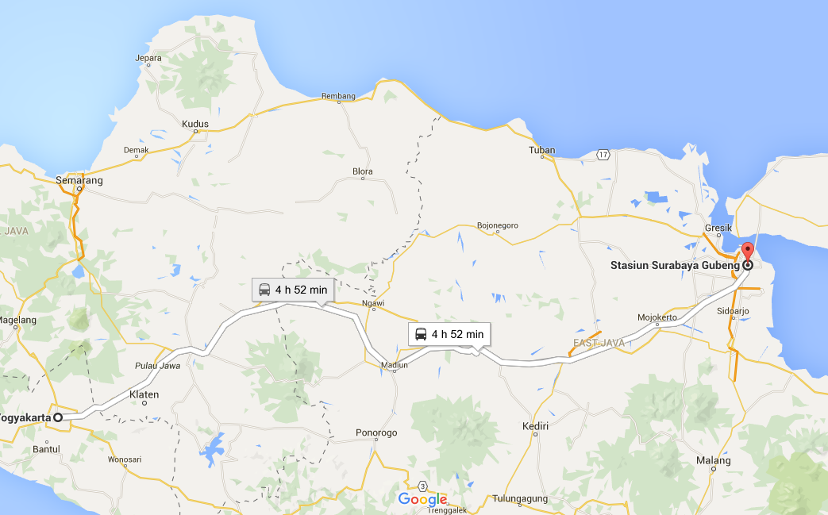

**Gambar 1. Peta rute perjalanan KA Mutiara Selatan Yogyakarta - Surabaya**

Pada analisis menggunakan provider telkomsel dengan rute yang sama, terdapat beberapa titik yang tidak dapat dijangkau oleh tower BTS telkomsel dengan baik. Ketika melakukan *network scanning* menggunakan software OpenSignal memang terdapat provider yang lebih baik daripada telkomsel pada daerah tersebut. Namun ketika kereta sudah berpindah ke daerah lain, sinyal telkomsel kembali normal. Setelah dilakukan pengecekan melalui OpenSignal menunjukkan bahwa provider telkomsel adalah provider paling baik di daerah tersebut.

Gambar 2 berikut ini menunjukkan grafik *download* hasil analisis sinyal pada rute perjalanan kereta api dari Yogyakarta ke Surabaya. Pada grafik ini ditunjukkan kecepatan beberapa provider dalam satuan Mbps. Terlihat pada grafik bahwa provider mendominasi kecepatan download tertinggi pada daerah stasiun Yogyakarta, stasiun Solo Balapan, stasiun Sragen, stasiun Madiun, stasiun Nganjuk, stasiun Surabaya Gubeng. Berdasarkan data tersebut artinya tidak semua daerah memiliki kecepatan download yang tinggi dengan provider telkomsel dibandingkan dengan provider lain seperti Indosat yang memiliki kecepatan paling tinggi di stasiun Klaten dan stasiun Mojokerto. Sedangkan provider XL memiliki kecepatan download paling tinggi di stasiun Jombang.

**Gambar 2. Grafik *download* pada rute Yogyakarta - Surabaya**

Gambar 3 berikut ini menunjukkan grafik *upload* hasil analisis sinyal pada rute perjalanan kereta api dari Yogyakarta ke Surabaya. Pada grafik ini ditunjukkan kecepatan beberapa provider dalam satuan Mbps.

**Gambar 3. Grafik *upload* pada rute Yogyakarta - Surabaya**

Gambar 4 berikut ini menunjukkan grafik *latency* hasil analisis sinyal pada rute perjalanan kereta api dari Yogyakarta ke Surabaya. Pada grafik ini ditunjukkan kecepatan beberapa provider dalam satuan miliseconds (ms).

**Gambar 4. Grafik *latency* pada rute Yogyakarta - Surabaya**

Gambar 5 berikut ini menunjukkan grafik *reliability* hasil analisis sinyal pada rute perjalanan kereta api dari Yogyakarta ke Surabaya. Pada grafik ini ditunjukkan kecepatan beberapa provider dalam satuan Mbps.

**Gambar 5. Grafik *reliability* pada rute Yogyakarta - Surabaya**

Aplikasi yang akan dibangun menggunakan sebuah server untuk menjalankan aplikasi *software defined network* yang akan dibuat, sebuah router cisco sebagai perangkat *routing* dan menggunakan 4 *modem* GSM sebagai akses ke internet (VPN). Arsitektur jaringan yang akan dibuat ditunjukkan pada gambar 6 berikut ini.

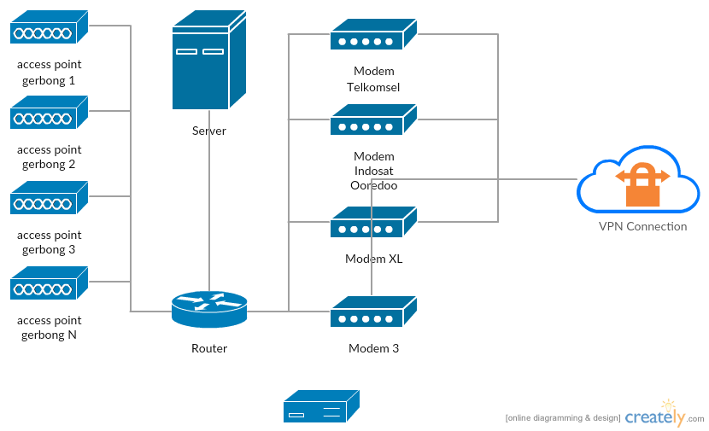

**Gambar 6. Arsitektur Jaringan**

Pada arsitektur jaringan ini server yang akan digunakan menggunakan 2 server virtual dengan sistem operasi windows server ditopang menggunakan *hypervisor* VMware ESX yang ditunjukkan pada gambar 7 berikut ini.

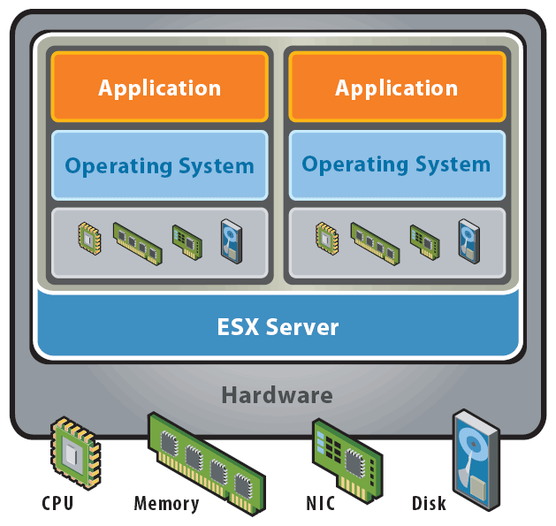

**Gambar 7. Arsitektur Server**

Alur dari sistem yang akan dibuat ini adalah dimulai dari koneksi *user* dengan titik akses (*access point*) yang berada di sekitarnya. Kemudian seletah koneksi terhubung, maka router akan memilih akses modem dengan koneksi yang paling baik menggunakan algoritma *least connections* secara realtime dengan mempertimbangkan beberapa aspek, antara lain :

1. *Latency*
2. *Reliability*
3. *Upload & download bandwidth*
4. *Signal strength*

Kemudian *router* akan mencarikan rute dari *user* menuju ke koneksi *modem* yang telah dipilih dan dilanjutkan dengan melakukan koneksi ke *Virtual Private Network* (VPN). Lalu, *user* melakukan proses otentikasi dengan *login* menggunakan *username* dan *password* yang diperoleh saat meminta kepada petugas agar proses manajemen *traffic* dan manajemen *user* dapat dilakukan dengan mudah. VPN digunakan agar data yang dikirim dan diterima dapat terenkripsi dengan baik. Setelah terkoneksi, *user* dapat melakukan pertukaran data seperti biasa tanpa harus khawatir dengan kehilangan sinyal.

Bagi admin, sistem yang dibuat ini dapat digunakan untuk manajemen *user*, manajemen *traffic*, dan manajemen aplikasi SDN yang dibuat. Hal ini diperlukan untuk monitoring laporan dari sistem yang telah digunakan. Apabila ada sistem yang *error* maka admin dapat melakukan *restart server* maupun *restart* aplikasi yang telah diimplementasikan.

Aplikasi yang dibuat menggunakan bahasa pemrograman JAVA dengan memanfaatkan *Representational State Transfer (REST) API* yang disediakan oleh framework OpenDaylight. Gambaran umum aplikasi ditunjukkan pada gambar 8 berikut ini.

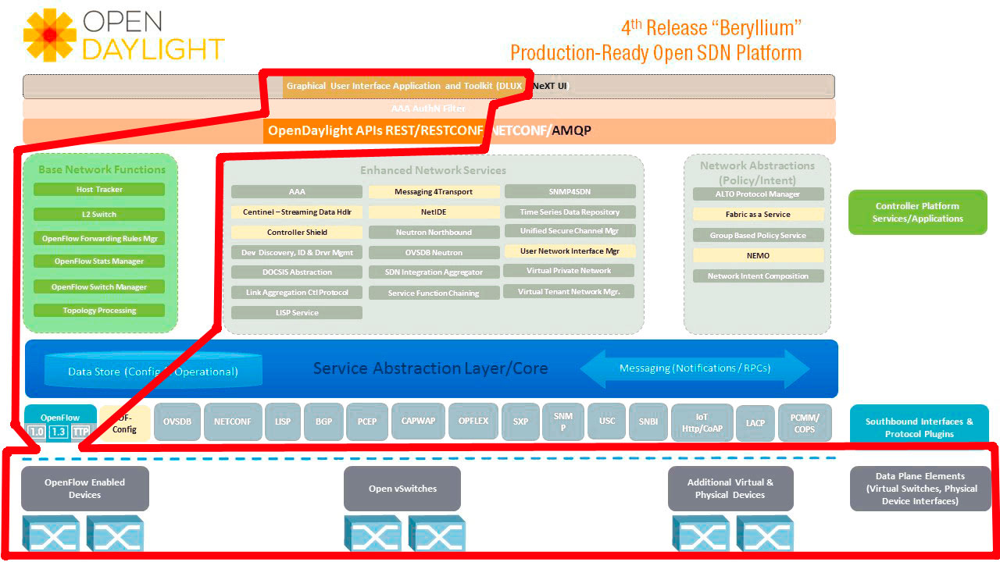

**Gambar 8. OpenDaylight REST API**

# METODOLOGI

## Penyusunan proposal tugas akhir

Proposal tugas akhir ini berisi tentang deskripsi pendahuluan dari tugas akhir yang akan dibuat. Pendahuluan ini terdiri atas hal yang menjadi latar belakang diajukannya usulan tugas akhir, rumusan masalah yang diangkat, batasan masalah untuk tugas akhir, tujuan dari pembuatan tugas akhir, dan manfaat dari hasil pembuatan tugas akhir. Selain itu dijabarkan pula tinjauan pustaka yang digunakan sebagai referensi pendukung pembuatan tugas akhir. Sub bab metodologi berisi penjelasan mengenai tahapan penyusunan tugas akhir mulai dari penyusunan proposal hingga penyusunan buku tugas akhir. Terdapat pula sub bab jadwal kegiatan yang menjelaskan jadwal pengerjaan tugas akhir.

## Studi literatur

Pada studi literatur ini, akan dipelajari sejumlah referensi yang diperlukan dalam pembuatan aplikasi yaitu mengenai *Wireless Quality of Service, load balancing,* jaringan *GSM, software defined network, blank spot area,* dan *Virtual Private Network (SDN)*.

## Analisis dan desain perangkat lunak

Aktor dari sistem yang dibuat ini adalah penumpang kereta api khususnya yang membutuhkan koneksi internet ketika berada di dalam kereta.

Jelaskan dengan singkat proses analisis dan desain perangkat lunak yang akan dibuat dalam tugas akhir ini. Secara umum, tahapan *user* untuk melakukan koneksi adalah melalui tahapan berikut ini :

1. *User* meminta *login account* kepada petugas.
2. Petugas memberikan *login account* berupa *username* dan *password* kepada *user*.
3. *User* melakukan koneksi dengan menghubungkan ke titik akses yang terdekat.
4. *User* memasukkan memasukkan otentikasi *login* dengan memasukkan *username* dan *password* yang telah diperoleh.
5. Jika proses *login* sukses, maka *user* dapat menikmati layanan koneksi internet.
6. Jika proses *login* gagal, maka kembali ke langkah 4.

## Implementasi perangkat lunak

Aplikasi yang dibuat ini dikembangkan menggunakan bahasa pemrograman Java. Aplikasi ini kemudian di *deploy* ke dalam sistem operasi ubuntu serveryang berada pada lingkungan *virtual* pada VMware ESX. Aplikasi yang dikembangkan ini berfungsi sebagai *controller* dari *router* Cisco yang terkoneksi dengan *server* melalui kabel LAN untuk melakukan proses *routing, forwarding,* dan *load balancing* koneksi 4 modem GSM yang terhubung ke *router*. *Software Defined Network* (SDN) yang digunakan pada *controller* adalah Cisco Open SDN Controller 1.2 dengan menggunakan OpenFlow.

## Pengujian dan evaluasi

Pengujian aplikasi ini akan dilakukan dalam 4 tahap :

* + - 1. Pengujian *deploy* aplikasi dengan menggunakan platform virtualisasi (VMware ESX). Pada tahap ini, aplikasi akan dijalankan diatas *hypervisor* VMware ESX dan menggunakan 2 sistem operasi ubuntu server. Masing-masing sistem operasi akan menjalankan aplikasi secara terpisah, tujuannya adalah agar sistem yang dibuat memenuhi aspek *High Availability System*. Tujuan dari pengujian dalam tahap pertama ini adalah untuk mengetahui apakah aplikasi yang dibuat dapat berjalan dengan lancar pada platform virtualisasi serta dapat terkoneksi dengan REST API dengan baik.
      2. Pengujian *routing* dan *forwarding* dengan dengan *software defined network*. Pada tahap ini aplikasi akan diuji coba untuk memilih rute dan meneruskan paket data dengan jaringan seluler, tujuan dari pengujian ini adalah untuk mengetahui apakah aplikasi *software defined network* yang dibuat dapat melakukan *routing* dan *forwarding* paket data dengan baik. Pada tahap kedua ini, terdapat beberapa perangkat yang ditambahkan, yaitu sebuah *router* dan sebuah *modem*.
      3. Pengujian koneksi VPN. Pada tahap ini aplikasi akan diuji coba dengan melakukan koneksi ke VPN secara otomatis. Koneksi pada tahap ini menggunakan jaringan seluler dan VPN yang disediakan oleh VPN provider. Pada pengujian tahap ketiga ini bertujuan untuk mengetahui apakah aplikasi dapat melakukan koneksi ke VPN secara otomatis ketika *user* melakukan koneksi ke jaringan internal (WiFi).
      4. Pengujian *load balancing*. Pada tahap ini pengujian dilakukan secara langsung dan secara *realtime* untuk mengetahui apakah aplikasi yang dibuat dapat melakukan *load balancing* dengan baik atau tidak. Pengujian yang digunakan adalah dengan menggunakan tes PING, tes *download,* dantes *upload* yang kemudian dibandingkan dengan data tes PING, tes *download*, dan tes *upload* tanpa menggunakan aplikasi ini.

## Penyusunan Buku Tugas Akhir

Pada tahap ini dilakukan penyusunan laporan yang menjelaskan dasar teori dan metode yang digunakan dalam tugas akhir ini serta hasil dari implementasi aplikasi perangkat lunak yang telah dibuat. Sistematika penulisan buku tugas akhir secara garis besar antara lain:

1. Pendahuluan
   1. Latar Belakang
   2. Rumusan Masalah
   3. Batasan Tugas Akhir
   4. Tujuan
   5. Metodologi
   6. Sistematika Penulisan
2. Tinjauan Pustaka
3. Desain dan Implementasi
4. Pengujian dan Evaluasi
5. Kesimpulan dan Saran
6. Daftar Pustaka

# JADWAL KEGIATAN

|  |  |  |  |  |  |  |  |  |  |  |  |  |  |  |  |  |  |  |  |  |  |  |  |  |  |  |  |  |
| --- | --- | --- | --- | --- | --- | --- | --- | --- | --- | --- | --- | --- | --- | --- | --- | --- | --- | --- | --- | --- | --- | --- | --- | --- | --- | --- | --- | --- |
| Tahapan | 2016 | | | | | | | | | | | | | | | | | | | | | | | | | | | |
| Juni | | | | Juli | | | | Agustus | | | | September | | | | Oktober | | | | November | | | | Desember | | | | |
| Penyusunan Proposal |  |  |  |  |  |  |  |  |  |  |  |  |  |  |  |  |  |  |  |  |  |  |  |  |  |  |  |  | |
| Studi Literatur |  |  |  |  |  |  |  |  |  |  |  |  |  |  |  |  |  |  |  |  |  |  |  |  |  |  |  |  | |
| Pengajuan Izin Penelitian |  |  |  |  |  |  |  |  |  |  |  |  |  |  |  |  |  |  |  |  |  |  |  |  |  |  |  |  | |
| Perancangan Sistem |  |  |  |  |  |  |  |  |  |  |  |  |  |  |  |  |  |  |  |  |  |  |  |  |  |  |  |  | |
| Implementasi dan pengujian tahap 1 |  |  |  |  |  |  |  |  |  |  |  |  |  |  |  |  |  |  |  |  |  |  |  |  |  |  |  |  | |
| Implementasi dan pengujian tahap 2 |  |  |  |  |  |  |  |  |  |  |  |  |  |  |  |  |  |  |  |  |  |  |  |  |  |  |  |  | |
| Implementasi dan pengujian tahap 3 |  |  |  |  |  |  |  |  |  |  |  |  |  |  |  |  |  |  |  |  |  |  |  |  |  |  |  |  | |
| Implementasi dan pengujian tahap 4 |  |  |  |  |  |  |  |  |  |  |  |  |  |  |  |  |  |  |  |  |  |  |  |  |  |  |  |  | |
| Evaluasi Akhir |  |  |  |  |  |  |  |  |  |  |  |  |  |  |  |  |  |  |  |  |  |  |  |  |  |  |  |  | |
| Penyusunan Buku |  |  |  |  |  |  |  |  |  |  |  |  |  |  |  |  |  |  |  |  |  |  |  |  |  |  |  |  | |

# DAFTAR PUSTAKA

|  |  |
| --- | --- |
| [1] | R. B'Far, Mobile Computing Principles, Cambridge: Cambridge University Press, 2005. |
| [2] | Nginx, “WHAT IS LOAD BALANCING?,” Nginx, [Online]. Available: https://www.nginx.com/resources/glossary/load-balancing/. [Diakses 15 Juni 2016]. |
| [3] | C. Ellrod, “Load Balancing – Round Robin,” Citrix, 3 September 2010. [Online]. Available: https://www.citrix.com/blogs/2010/09/03/load-balancing-round-robin/. [Diakses 15 Juni 2016]. |
| [4] | C. Ellrod, “Load Balancing – Least Connections,” Citrix, 2 September 2010. [Online]. Available: https://www.citrix.com/blogs/2010/09/02/load-balancing-least-connections/. [Diakses 6 Juni 2016]. |
| [5] | C. Ellrod, “Load Balancing – Hash Method,” Citrix, 4 September 2010. [Online]. Available: https://www.citrix.com/blogs/2010/09/04/load-balancing-hash-method/. [Diakses 15 Juni 2016]. |
| [6] | W. Stallings, Wireless Connections and Networking Second Edition, New Jersey: Pearson Education, 2005. |
| [7] | Linux Foundation, “OpenDaylight User Guide,” OpenDaylight, 2016. |
| [8] | Microsoft, “How VPN Works,” Microsoft, 28 Maret 2003. [Online]. Available: https://technet.microsoft.com/en-us/library/cc779919(v=ws.10).aspx. [Diakses 15 Juni 2016]. |
| [9] | S. N. R. H. Erma Suryani, “Implementasi Virtual Private Network - WAN,” *JUTI: Jurnal Ilmiah Teknologi Informasi,* vol. 6, no. 1, p. 34, 2007. |